


15:11 Понедельник, 20 июня 2011
Раздел: Новости

Премьер-министр РФ встретился с главой Торгово-промышленной палаты Сергеем Катыриным

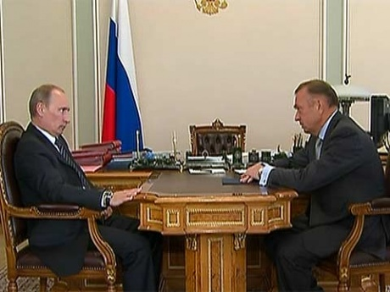
Глава Торгово-промышленной палаты рассказал премьеру о работе этого объединения и его отделений в регионах. Так, например, в Краснодарском крае палата оказывает помощь малому бизнесу в оформлении документов. В Кемеровской области ей переданы функции внешнеэкономической деятельности.
Кроме того, Сергей Катырин предложил в будущем сделать Торгово-промышленную палату координатором ярмарочно-выставочных мероприятий. Речь также зашла об участии предпринимателей в работе Общероссийского народного фронта. Как сообщил Сергей Катырин, в него уже вошли практически все региональные отделения Торгово-промышленной палаты.
http://www.1tv.ru/news/economic/178907

